KOMUNIKASI DATA

Disusun Oleh
NAMA : Ahmad Yusuf Aditama
NIM : 09011381621098
KELAS : SK4B

UNIVERSITAS SRIWIJAYA
FAKULTAS ILMU KOMPUTER
PRODI SISTEM KOMPUTER
2018

1) Percobaan pada jaringan Smartfren
a) Percobaan pada website dalam negeri, www.kompas.com
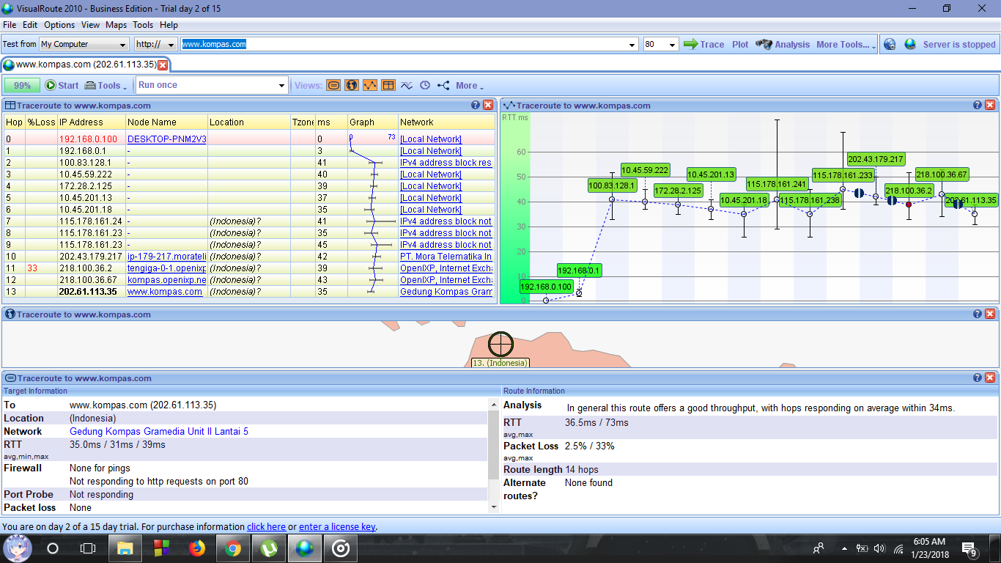
Terlihat pada gambar, website www.kompas.com memiliki Route Length sebanyak 14 hops dan memiliki rata-rata kecepatan 36.5ms / 73ms.

b) Percobaan pada website dalam negeri, www.geeksforgeeks.org
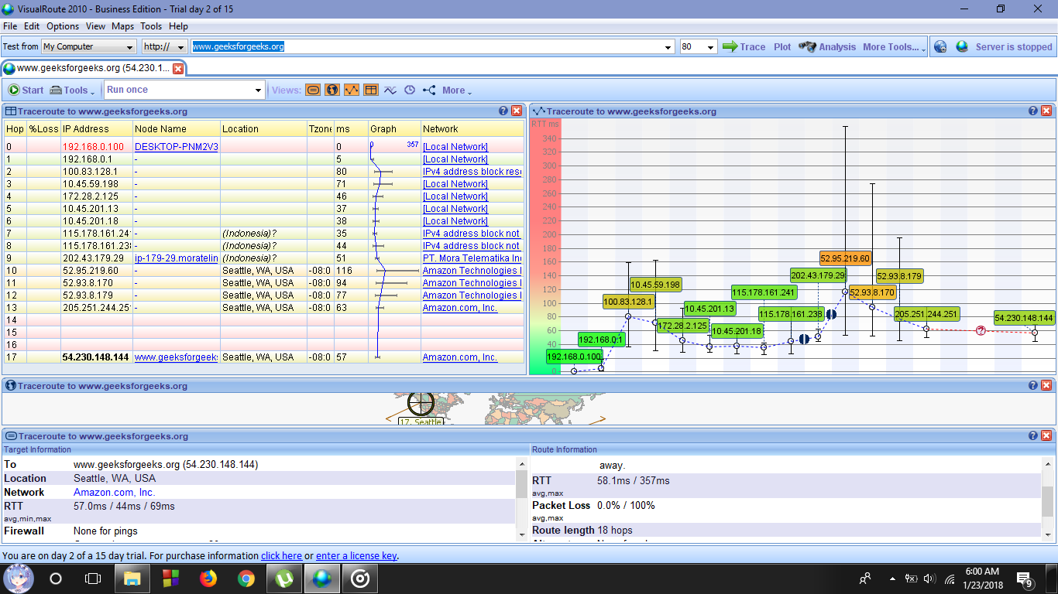
Terlihat pada gambar, website www.geeksforgeeks.org memiliki Route Length sebanyak 18 hops dan memiliki rata-rata kecepatan 58.1ms / 357ms.
2) Percobaan pada jaringan UNSRI-Trial
a) Percobaan pada website dalam negeri, www.kompas.com
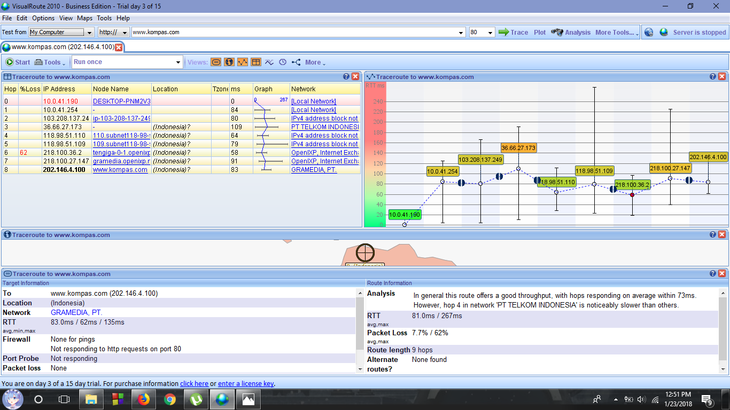
Terlihat pada gambar, website www.kompas.com memiliki Route Length sebanyak 9 hops dan memiliki rata-rata kecepatan 81.0ms / 267ms.

b) Percobaan pada website dalam negeri, www.geeksforgeeks.org
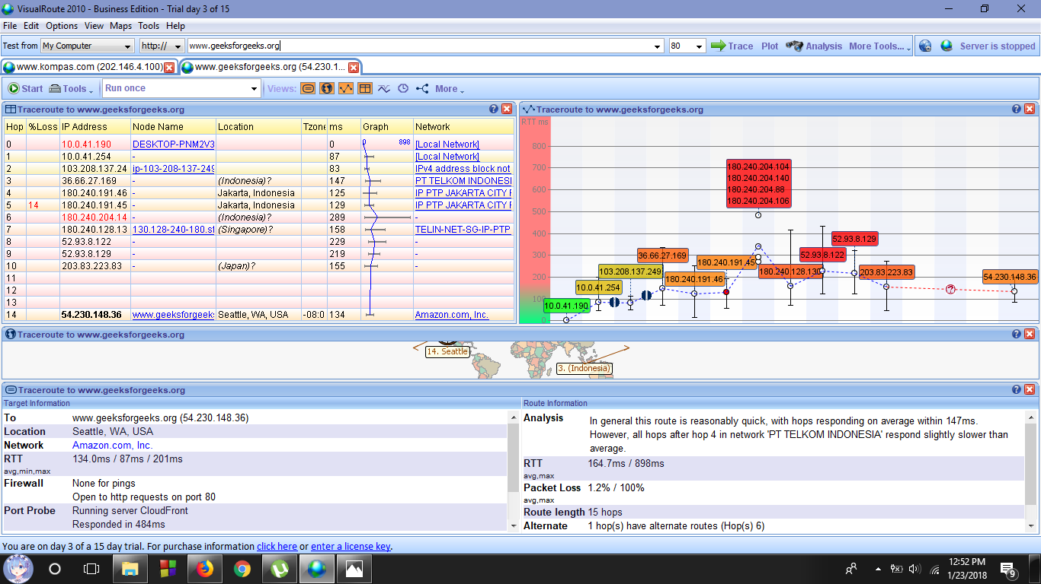
Terlihat pada gambar, website www.geeksforgeeks.org memiliki Route Length sebanyak 15 hops dan memiliki rata-rata kecepatan 164.7ms / 898ms.
Kesimpulan:
Saat menggunakan jaringan Smartfren, rata-rata Ping dari website yang diuji termasuk rendah, namun hop yang dilalui sangatlah banyak.
Sedangkan saat menggunakan jaringan UNSRI-Trial, rata-rata Ping dari website yang diuji sangat tinggi atau tidak bagus koneksinya, namun hop yang dilalui lebih sedikit dibanding saat menggunakan jaringan Smartfren.

